Cách tạo tài khoản người dùng trên Google TV
Mỗi tài khoản người dùng sẽ tương ứng với một tài khoản Google (tài khoản Gmail) và sẽ nhận được các đề xuất riêng.
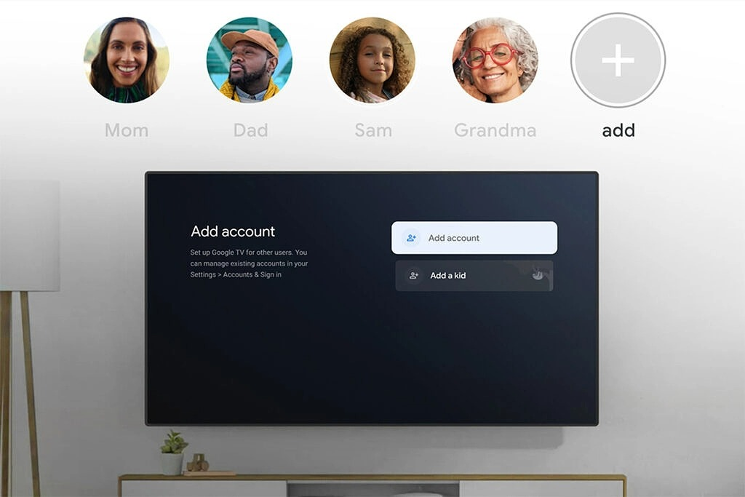
Google TV tập trung vào các đề xuất cá nhân hóa. Bởi vậy, nếu bạn sử dụng chung tài khoản với một người không có cùng sở thích, các đề xuất bạn nhận được sẽ không như ý muốn. May thay, Google TV cho phép tạo các hồ sơ người dùng (user profile) khác nhau dành cho người lớn và trẻ em. Bài viết hướng dẫn bạn sử dụng tính năng này.
Mỗi user profile trên Google TV sẽ tương ứng với một tài khoản Google (tài khoản Gmail) và sẽ nhận được các đề xuất riêng. Các ứng dụng được cài đặt trên Google TV sẽ khả dụng với tất cả user profile, nhưng các tài khoản sẽ không được chia sẻ giữa các user profile.
Để bắt đầu, trên màn hình chính của Google TV, hãy chọn biểu tượng hình ảnh đại diện tài khoản ở góc trên bên phải.
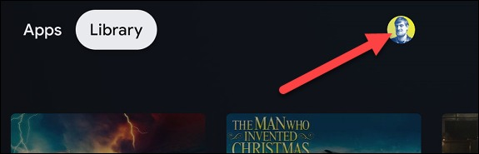
Từ trình đơn xổ ra, hãy chọn tùy chọn Switch account.
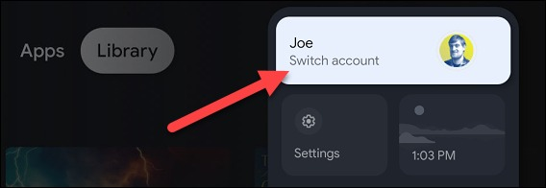
Bây giờ, hãy chọn Add account.
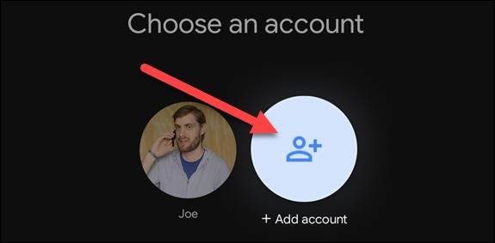
Ở màn hình hiện ra, bạn sẽ thấy hai tùy chọn gồm Add an Account và Add a Kid. Ở đây, chúng tôi chọn tùy chọn Add an Account. Đối với tùy chọn còn lại, bạn chỉ cần thao tác tương tự.
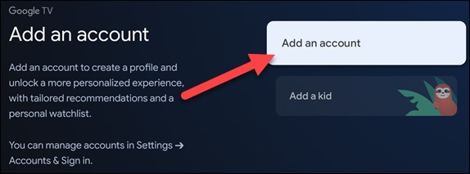
Tiếp theo, bạn cần đăng nhập vào tài khoản Google. Nếu đang sử dụng smartphone Android, bạn có thể quét mã QR. Ngược lại, bạn cần nhập thông tin thủ công bằng bàn phím của Google TV.
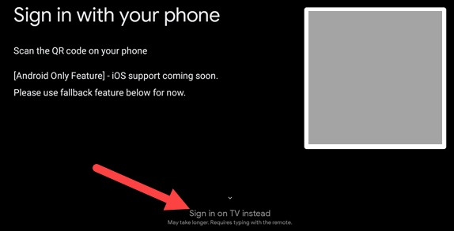
Sau khi đăng nhập, Google sẽ yêu cầu bạn đọc và chấp nhận các điều khoản và chính sách sử dụng dịch vụ. Hãy chọn Accept.
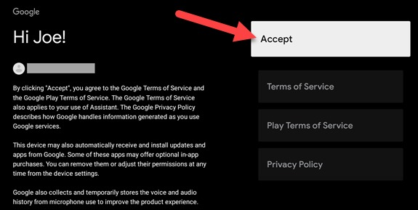
Các màn hình tiếp theo sẽ hỏi bạn có muốn sử dụng Google Assistant không.
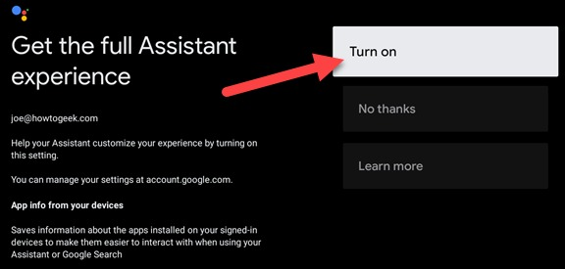
Nếu bạn chọn bật Google Assistant, Google TV sẽ hỏi bạn có muốn cho phép Assistant tìm các ứng dụng TV không. Hãy chọn Allow nếu muốn, ngược lại hãy chọn No, thanks.
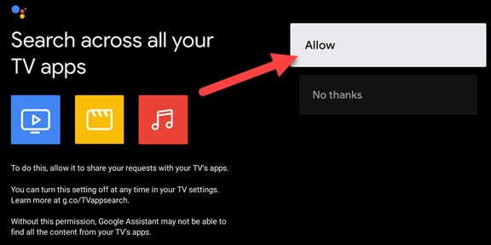
Ở màn hình sau đó, hãy chọn tất cả ứng dụng bạn muốn sử dụng và bấm nút Confirm.
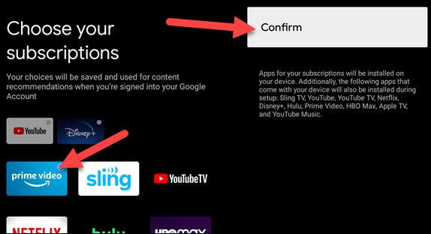
Hoàn tất, bạn sẽ được đưa tới màn hình chính của Google TV trong tài khoản mới. Bây giờ, bạn có thể thiết lập giao diện theo ý mình.
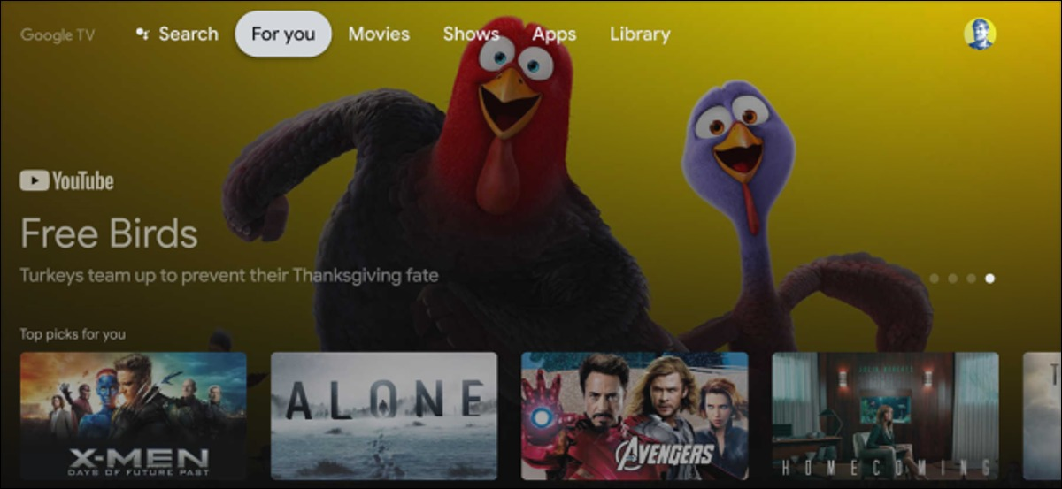
Để chuyển giữa các tài khoản, hãy làm theo các bước ở trên để mở màn hình chọn tài khoản và chọn tài khoản mong muốn.
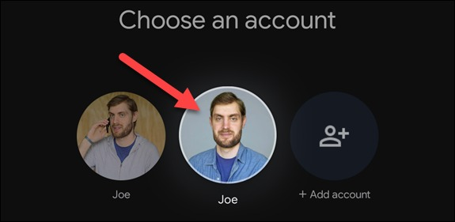
Lê Ẩn\Bành Lê
https://www.howtogeek.com/811305/how-to-set-up-google-tv-user-profiles/

